南侨中学2017春寒假检测
高一历史试题
注意事项：
- 答卷前，考试务必用黑色字迹的钢笔或签字笔将自己的姓名和班级、座位号填写在答题卡上。
- 所以的题目必须用黑色字迹的钢笔或签字笔作答，答案必须写在答题卡各题目指定区域内相应位置上；如需改动，先划掉原来的答案，然后再写上新的答案；不准使用铅笔和涂改液。不按以上要求作答的答案无效。WWW.ziyuanku.com

一、单项选择题：在每题列出的四个选项中，只有一项是最符合题目要求的。（本项共30题，每题2分，共60分）
1、不同历史时期党员构成的变化反映了中国共产党自身建设的不断发展。与下表中党员构成变化紧密相关的事件是
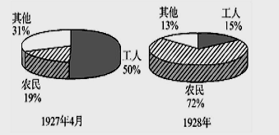
A．五四运动取得胜利B．国民大革命的兴起C．土地革命时期到来D．全面抗战拉开序幕
2．2016年2月2日，习近平瞻仰了井冈山革命烈士陵园。下列事件发生在井冈山的是
①中国共产党独立领导武装斗争的开始 ②第一块农村革命根据地的建立 ③中国工农红军第一支坚强部队的创立 ④ “工农武装割据”革命道路的开辟
A．①②③ B．②③④ C．①③④ D．①②④
3．“红军不怕远征难，万水千山只等闲……”毛泽东的这首诗概括了长征的艰难，赞扬了红军大无畏的革命英雄主义精神。下列有关红军长征的叙述不正确的是
A．长征的原因是红军主动放弃根据地，北上抗日
B．长征途中的遵义会议事实上确立了以毛泽东为核心的党中央的正确领导
C．1936年红军三大主力会师，宣告长征胜利结束
D．长征的胜利，使中国革命转危为安
4．《史记》记载，“……而师尚父(姜尚)为首封，封尚父于营丘，曰齐；封弟周公旦于曲阜，曰鲁……”该材料直接反映的是
A．宗法制 B．分封制 C．礼乐制度 D．郡国并行制
5．元行省官员通常由平掌、右丞、左丞、参知政事六七人组成，无论行政、财政、军事、司法诸事权，朝廷在直接掌握某些基本权力的同时，把相当一部分权力分寄于行省。这说明元代的行省制
A．解决了中央与地方的矛盾 B．加强了君主专制
C．便利了中央对地方的管理 D．削弱了中书省的权力
6．2016年9月，G20峰会在中国美丽的杭州召开。据史料记载，清光绪二十一年，杭州开为日本商埠，拱宸桥辟为日租界，主权沦丧，民族蒙耻。下列条约内容与“杭州开为日本商埠”属于同一不平等条约的是
A．赔款2100万银元 B．割香港岛给英国
C．允许日本在中国的通商口岸开厂 D．严禁中国人民参加反帝活动
7．《天朝田亩制度》是太平天国的革命纲领，下列选项不符合其内容的是
A．不论男女，按照人口和年龄平均分配土地
B．每户留足口粮，其余产品归圣库
C．试图在小农经济的基础上，建立一个“四有二无”的理想社会
D．主张发展工矿、交通等事业，允许私人开办工业
8．1914 年出版的《单级国文教科书》第八册记载辛亥革命如下：“我国革命之役，起于辛亥之秋，不久临时政府成立。清廷遣使议和，历时未决，内阁总理袁世凯调停期间，隆裕太后及宣统帝遂逊位让国。临时政府迁于北京。国民以袁世凯有大功，更举为临时大总统。翌年十月国会选举正式总统，袁世凯当选。政府改组，列邦承认，我国基础由是始定。”此教科书对辛亥革命的描述ziyuanku.com
A．强调了袁世凯在辛亥革命中的作用和执政合法性
B．突出了孙中山对辛亥革命和民国建立的贡献
C．有利于人们全面客观认识辛亥革命
D．有助于人们深入了解辛亥革命的背景
9．下图为1937年5月9日出版的《申报周刊》封面。封面上拍自延安的照片显示，城墙上赫然刷有“和平统一 团结御侮”字样的标语。这表明
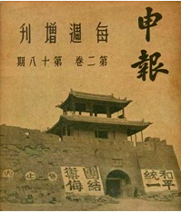
A．抗日民族统一战线初步形成 B．国民政府抗战决心坚定
C．中华民族全民族抗战已经开始 D．陕甘宁边区是全国抗战的总后方
10．下图是抗日战争期间一次战役的局部示意图，符合该战役的是
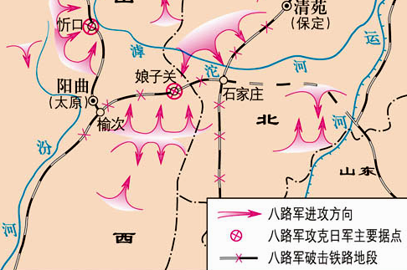
A．粉碎了日军三个月内灭亡中国的企图 B．平型关大捷是此役的重要战役
C．李宗仁是此役的总指挥 D．是中共领导抗日武装在相持阶段的主动出击
11．最能说明中国抗日战争是世界反法西斯斗争的重要组成部分的表述是
A. 中国的反法西斯战争经历的时间最长 B. 中国进行的抗战最为艰苦
C. 中国作出了巨大的民族牺牲 D. 中国战场对其他战场作了战略配合
12．1947年毛泽东说：“蒋介石两个拳头（陕北和山东）这么一伸他的胸膛就露出来了。所以，我们的战略就是要把这两个拳头紧紧拖住，对准他的胸膛插上一刀。”这里说的“胸膛插上一刀”指的是$来&源：ziyuanku.com
A．为内战爆发做准备 B．拉开战略反攻的序幕
C．实施战略决战 D．进行渡江战役解放南京
13．下列选项属于新民主主义革命意义的是
A．中国人民反帝侵略第一次取得完全胜利 B．结束了半殖民地半封建社会的历史
C．彻底结束外国列强对中国领土的占领 D．标志新中国正式迈入社会主义阶段
14．1949年1月19日，中央致电在香港的方方、潘汉年、刘晓：“兹发去毛周致宋电，望由梦醒译成英文并附信，派孙夫人（宋庆龄）最信任而又最可靠的人如金仲华送去，并当面致意……。”周恩来在审改电稿时加上：“总之，第一……，第二必须孙夫人完全同意，不能稍涉勉强。”中共邀请的人士即将参加的会议是

A．七届二中全会 B．中国人民政治协商会议第一次全体会议
C．第一届全国人民代表大会 D．中国共产党第八次全国代表大会
15．下列图片反映了新中国实行的一项政治制度，这一制度是
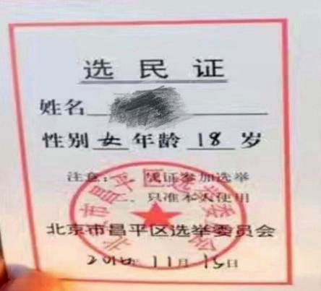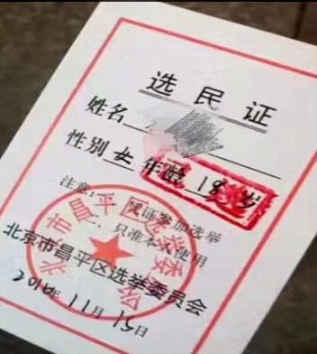
A．人民代表大会制度 B．中共领导的多党合作和政治协商制度
C．民族区域自治制度 D基层群众自治制度
16．中共十一届三中全会以来，我国民主法制建设进一步加强。全国人大五届五次会议审议 并通过了一部法律，它成为我国新时期治国安邦的总章程。这部法律是
A．1954 年《中华人民共和国宪法》
B．1982 年《中华人民共和国宪法》
C．1990年《中华人民共和国香港特别行政区基本法》$来&源：ziyuanku.com
D．1998年《中华人民共和国村民委员会组织法》
17．1971年，毛主席在会见我国前往联合国代表团时谈到：“要去，不去会脱离群众。是非洲兄弟把我们抬进联合国的，怎么能不去呢？”该材料强调的中国重返联合国的原因是
A．国际地位的提高 B．外交政策的成熟 C．第三世界的支持 D．美国政府的默许
18．建国后，台湾问题一直是中央领导人关心的问题。1973年春，毛泽东把和台湾当局沟通、恢复和谈的特殊任务交给了92岁高龄的章士钊。1973年6月，周恩来指示新华社：《参考资料》每天要登一篇有关台湾的消息和言论，骂街的不要。这反映出20世纪70年代初ziyuanku.com
A．中国处理台湾问题的方式开始调整 B．两岸民间交往的坚冰已被打破
C．“九二共识”推动了两岸关系的缓和 D．中国外交手段呈多样化特征
19．2001年6月成立的上海合作组织开创了国际关系中的一种新型国家关系，该国家关系的核心是
A．不结盟 B．结伴而不结盟 C．结盟 D．既结伴又结盟
20．亚里士多德曾说:“十个人的城邦是不可能的，因为它将不能自给；十万人的城邦是荒唐的，因为它将不能适当的治理。”这说明
A.希腊城邦的经济是自给自足的自然经济 B.当时的希腊城邦总人口没有超过十万
C.亚里士多德认为城邦制不适合古希腊 D.城邦制符合希腊小国寡民的特点
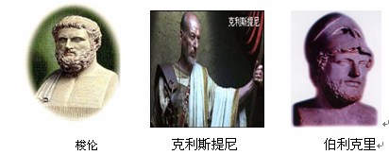
21.下列图片的历史人物为希腊民主制度作出了巨大的贡献，下列说法不正确的是

A．梭伦改革奠定了希腊民主制度的基础
B．克利斯提尼改革标志着雅典民主政治的确立
C．伯利克里时期是雅典民主政治的“黄金时代”
D．雅典民主政治使城邦所有成年人最终获得了公民权
22．苏格拉底说：“没有人愿意用抽签的方法去雇用一位舵手和建筑师、吹笛手或其他行业的人，而这类事若出错的话，危害还比在管理国家事务上出错轻得多。”他批评的是
A．人民主权的虚假 B．直接民主的泛滥 C．轮番而治的弊端 D．行政官员的腐败
23.罗马法规定，货款月息不得超过货款额的1℅，超过此限额者应处以四倍于所得利息的罚款。这表明
A．私有财产神圣不可侵犯 B．债务人与债权人关系紧张
C．高利贷已成为严重的社会问题 D．运用法律调节借贷关系
24．2016年7月，保守党领袖特蕾莎·梅组建英国新一届政府。特蕾莎·梅成为继玛格丽特·撒切尔之后英国历史上第二位女首相。其出任英国首相是因为
A．英国国民选举 B．前任首相推荐 C．国王直接任命 D．她是下院多数党领袖
25、有人说l9世纪前期的英国，“万锭纱爵爷已经和万亩田爵爷”平起平坐了，导致这种变化的原因是
A．《权利法案》颁布 B．责任内阁制的确立
C．1832年议会改革 D．第二次工业革命的进行
26．根据1875年宪法的规定，下列表述不正确的是
A．总统由议会选举产生 B．总统是国家元首和军队的最高司令
C．内阁成员由总统直接任命并对其负责 D．内阁要对参议院负责
27．1901年，德国等11个国家迫使清政府签订了《辛丑条约》。当时德国具有缔结条约权的应该是
A．皇帝 B．宰相 C．联邦议会 D．帝国议会
28．《共产党宣言》于1848年2月24日，第一次以单行本形式在伦敦出版。这个宣言是共产主义者同盟第二次代表大会委托马克思、恩格斯起草的同盟纲领。它的发表标志马克思主义的诞生，是由于
A．它是共产主义者同盟的纲领 B．它揭示了无产阶级的历史使命
C．它号召全世界无产者联合起来 D．它阐述了马克思主义的基本原理
29．朱自清在《论标语与口号》中说：“标语口号用在战斗当中，有现实性的必要的。”与标语“打倒战争!打倒沙皇专制政府!临时革命政府万岁!”相关的“战斗”是
A．巴黎公社 B．二月革命 C．十月革命 D．苏联解体
30. 十月革命的首创性体现为
A．使社会主义从空想变为科学
B．建立了第一个无产阶级革命政权资*源%库 ziyuanku.com
C．第一次在发达资本主义国家实践暴力革命理论
D．第一次在落后资本主义国家成功发动社会主义革命
二、材料解析题：结合材料以及所学知识回答问题（本部分共3题，共40分。）
31.（13分） 阅读材料，回答相关问题。
材料一寓封建(注：即分封)之意于郡县之中，而天下治矣。……封建之失，其专在下；郡县之失，
其专在上。……今之君人者，尽四海之内为我郡县犹不足也，人人而疑之，事事而制之。……有司之官……无肯为其民兴一日之利者，民乌得而不穷，国乌得而不羁？
——顾炎武《顾亭林诗文集》
材料二 子曰：“君子喻于义，小人喻于利。” ——《论语·里仁》资*源%库
“存天理，灭人欲”。 ——《朱子语类》卷十三
“愿募民自给费，因官器作煮盐，官与牢盆。……敢私铸铁器煮盐者，钛左趾，没入其器物。郡不出铁者，置小铁官，便属在所县。” ——桑弘羊《盐铁论》
元世祖于1292年下令“禁两浙、广东，福建商贾航海者”；明朝嘉靖(1522～1566)则规定：“查海船但双桅者，即捕之，所载即非番物，俱发戍边卫。”
材料三
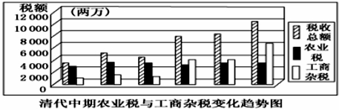
请回答：
（1）结合所学知识，说明材料一中“其专在下”和“其专在上”各指什么。材料中顾炎武提出了怎样的思想主张？并予以简要评价。（6分）
（2）依据材料二，分析阻碍中国古代商业发展的因素。（3分）
（3）从材料三的图中可以得到哪些信息？据材料一和所学知识概括当时经济发展的主要特征。(4分)
32.（18分）阅读材料，回答问题。
材料一 传教士成为明清之际西方文化输入的首要担当者，在很大程度上是跟明末利玛窦开创的“学术传教”（或称“知识传教”）策略所奠定的。以传教士为媒介的西学东渐，其具体的传播渠道主要包括口头传授、译撰中文书籍、携入或自制西洋科学仪器等。当时的译著共成书400余种, 其中科学类占130余种。当时对欧洲科学著作的翻译盛行一时,大部分的西方科学知识通过翻译介绍到中国。
——摘编自徐海松《清初士人与西学》
（1）依据材料一，概括西方教士在华活动的特点和影响。（5分）
材料二 康熙之后（十八世纪上半期）中西文化的联系竟为中断。雍正元年（1723年）明昭禁教，实际宣布对西方文化绝交。此后的一个世纪，是西方世界变化最大、进步极速的时代，一系列重大事件尽皆出现于此百年之间。而我们全无所知，毫无所感。此间，以英国为首的对华贸易固然仍在继续，但英人所重视的是商业利益，一心想的是通过运销鸦片而多赚取中国的白银，绝不注意文化上的沟通。 ——摘编自郭廷以《近代中国的变局》
（2）依据材料二及所学知识，分析导致中西方文化联系中断的原因及后果。（7分）
材料三 从戊戌变法到辛亥革命时期是西学东渐的新阶段。从西学的输入而言，“政治国家与夫哲理之书满街皆是”“日日而言政治学, 人人而言政治学”成为一种社会现象。据统计，1901—1904 年各书社翻译的西方政治学说专著共66种，1901—1909 年各期刊杂志发表译述文章共127篇。地域从欧美到日本，各种具体法规、法制、各国政治制度的专门著作更是不胜枚举。
——摘编自杨荣《论西学东渐对中国社会产生的影响》
（3）根据材料三，概括从戊戌变法到辛亥革命时期西学东渐的主要特点，依据所学知识简析这一阶段西学引入的背景。（6分）
33.（15分）中外历史人物评说材料一 一九O六年秋天，我到日本去留学……我以为保存国粹的目的，不但要光复旧物；光复之功告成以后，当将满清的政制仪文——推翻而复于古。不仅复于明，且将复于汉唐；不仅复于汉唐，且将复于三代。总而言之，一切文物制度，凡非汉族的都是要不得的，凡是汉族的都是好的，非与政权同时恢复不可；而同是汉族的之中，则愈吉愈好。
——钱玄同：《三十年来我对于满清的态度的变迁》
材料二 我将此文看了一遍，更恍然于共和与孔经是绝对不能并存的东西，如其要保全中华民国，惟有将自来的什么三纲五伦、礼乐、政刑、历史、文字，“弃如土苴”。如其要保全自来的什么，三纲五伦、礼乐、政刑、历史、文字，惟有请爱新觉罗•溥仪复辟或请袁世凯……称帝。
——钱玄同：《姚叔节之孔经谈》（1919年2月12日）
- 根据材料并结合所学知识，评价钱玄同对待传统文化的不同态度（8分）
（2）钱玄同对待传统文化的态度变化在清末民初颇具代表性，说明这种变化的历史背景。（7分）

历史参考答案
1 | 2 | 3 | 4 | 5 | 6 | 7 | 8 | 9 | 10 | 11 | 12 | 13 | 14 | 15
C | B | A | D | A | C | D | A | A | D | D | B | B | B | A
16 | 17 | 18 | 19 | 20 | 21 | 22 | 23 | 24 | 25 | 26 | 27 | 28 | 29 | 30
B | C | A | B | D | D | C | D | D | C | C | A | D | B | D
31. 答案：
（1） “其专在下”指地方权势过大；“其专在上”指君主专制。（2分）
思想主张：提出“寓封建之意于郡县之中”的分权思想。（2分）
评价：①批判君主专制，揭露官僚腐败，具有进步性；②但还不具有近代的“民权”意识。（2分）
- ①儒家思想“重义轻利”的观念，求利成了“小人”与卑鄙的标记； ②封建政府推行盐铁专卖制度，与民争利； ③实行海禁、闭关锁国政策等(若答重农抑商政策可酌情给分)。（3分）
- 信息：①国家税收呈上升趋势；②农业税相对稳定，工商杂税逐步增长并超过农业税。（2分）
特征：①当时小农经济占主体；②商品经济活跃，资本主义萌芽缓慢发展。（2分）
32. （18分）（1）特点：进行学术传教；传播某些西方科学技术。（2分）
影响：扩大了西方宗教的影响；引进了西方先进科学技术；促进西方文化在中国的传播。（3分）
- 原因：中国中央专制集权的强化；小农经济狭隘性的影响；闭关锁国政策的推行；中外不同宗教间的矛盾冲突；中西方发展趋向不同，英国（西方）推崇商业利益政策，不注重文化沟通。（5分）
后果：中国落后于世界潮流，助长了中国天朝上国的观念，拉大了中外差距。（2分）
- 特点：注重对西方政治学说的引进；引进区域更加广泛。（2分）
背景：中日甲午战争失败和八国联军侵华，帝国主义掀起瓜分中国的狂潮，民族危机严重；
清政府出卖国家利益，日益成为列强侵华的工具；
民族资本主义工业初步发展，民族资产阶级先进分子日益活跃；
洋务运动及“中体西用”思想的破产，西方民主启蒙思想的进一步传播。（4分）
33.（1）辛亥革命前，为推翻清王朝需要借用传统文化资源，全面肯定传统文化，对辛亥革命起了积极作用，但忽略了传统文化中的消极因素：后来全面否定传统文化，有利于推动新文化运动，但矫枉过正。（8分）
（2）辛亥革命胜利，但很不彻底；民族危机日益深重；新文化运动兴起。（7分）

